项目管理体系文件
概要设计说明书

编 撰 人：蒋妮、何言莉、范宇璇、曹佳豪、相
子璇
审 核 人：葛伟鹏
批 准 人：殷建军
批准日期：2020.7.3
保密级别：机密
文档版本：0.0.1

西安中软卓越信息技术有限公司

版本历史
日期 | 版本 | 说明 | 作者
2020.7.3 | V1.0 | 撰写第1、2部分 | 何言莉
2020.7.3 | V1.0 | 撰写第3部分 | 范宇璇
2020.7.3 | V1.0 | 撰写第4部分 | 曹佳豪
2020.7.3 | V1.0 | 撰写第5、6部分 | 相子璇
2020.7.3 | V1.0 | 制作图2.1 | 葛伟鹏
2020.7.3 | V1.0 | 制作图2.2、排版 | 蒋妮
2020.7.5 | V1.0 | 制作每个模块的处理流程 | 蒋妮
2020.7.5 | V1.0 | 排版 | 葛伟鹏

目 录
目录
1.引言 1
1.1.编写目的 1
1.2.背景 1
1.3.术语 1
1.4.参考资料 1
2.总体设计 1
2.1.系统体系 1
2.2.系统功能结构 2
2.3运行环境 2
2.3.1.硬件环境 2
2.3.2软件环境 3
2.4.系统的关键技术 3
3.构件设计 3
3.1.构件列表 3
3.2.构件集成说明 3
3.3.构件1 4
3.4.构件2 5
4.接口设计 20
4.1.外部接口 20
4.2.内部接口 20
4.2.1.接口1 20
5.部署设计 23
6.系统出错处理 23
6.1.出错信息 23
6.2.补救措施 24
6.3.系统维护设计 24

1.引言

1.1.编写目的
服务于设备租赁公司的网络化运营，管理设备租赁以及其他服务、管理各类设备以及租赁过程中的各个环节，最终为使用本系统的各类客户以及系统管理人员和维护人员服务。帮助管理人员将管理模式系统化、网络化，为管理者节省人力物力，提高工作效率。同时也给用户带来便利。

1.2.背景
a、需开发的软件系统的名称：帅辰工程设备租赁管理平台。
b、项目的任务提出者：中软国际。
c、开发者：02小组。
d、软件系统应用范围、用户：租赁公司管理者、员工、客户。

1.3.术语

1.4.参考资料
[1] 软件工程课程设计，李龙树，郑诚，机械工业出版社。
[2] 软件工程导论，张海藩，牟永敏，清华大学出版社。

2.总体设计

2.1.系统体系

2.2.系统功能结构
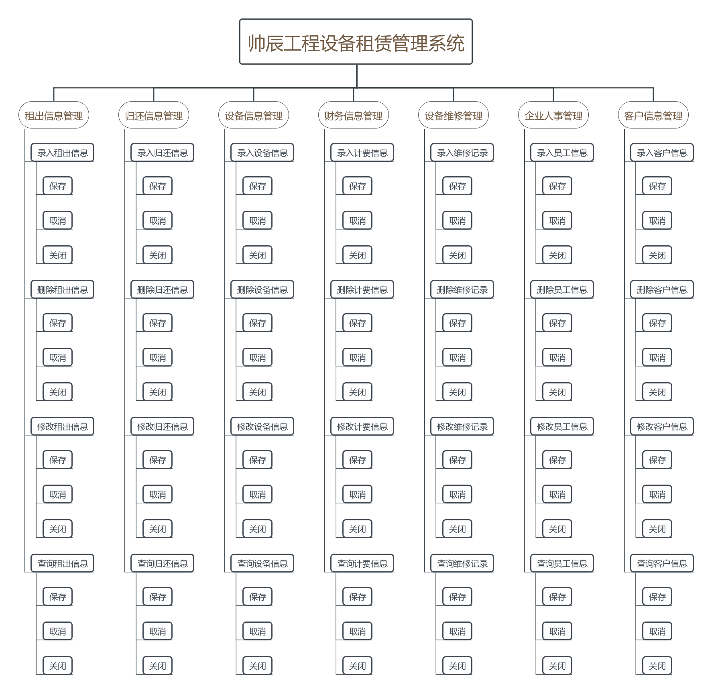

2.3运行环境

2.3.1.硬件环境
- 本软件运行对服务器、客户端的硬件要求：
服务器：CPU：双核 Windows 10
客户端：Android、IOS、Windows
- 本软件运行所使用的外围设备，主要包括：
主机要求 Pentium4 以上 CPU，256MB 以上内存，除用户数据外硬盘至少有 500MB 以上的硬盘空间供存放系统，DVD-ROM，15英寸以上显示器。
外围设备：包括扫描仪、绘图机、打印机。

2.3.2软件环境
本软件运行所使用的计算机软件及版本，包括：
- 操作系统：windows系统
- 数据库系统；SQL数据库
- 开发平台及工具：sts-4.1.1.RELEASE，MySQL，HBuilderX
- 通信协议；
- 其他软件： Office：文档编写工具
Visio：图片处理工具

2.4.系统的关键技术
Maven、GSP、Springboot、Hibernate、Mybatis、MySQL
2.4.1Maven：项目对象模型，可以通过一小段描述信息来管理项目的构建，报告和文档的项目管理工具软件。
2.4.2 GSP：一种动态网页技术标准，可以响应客户端发送的请求，并根据请求内容动态地生成HTML、XML或其他格式文档的Web网页，然后返回给请求者。
2.4.3 Spring：使用基本的JavaBean来完成以前只可能由EJB完成的事情。
2.4.4 Hibernat：是一个开放源代码的对象关系映射框架，它对JDBC进行了非常轻量级的对象封装，使得Java程序员可以随心所欲的使用对象编程思维来操纵数据库。 Hibernate可以应用在任何使用JDBC的场合，既可以在Java的客户端程序使用，也可以在Servlet/JSP的Web应用中使用，最具革命意义的是，Hibernate可以在应用EJB的J2EE架构中取代CMP，完成数据持久化的重任。
2.4.5 Mybatis：是一款优秀的持久层框架，它支持自定义 SQL、存储过程以及高级映射。
2.4.6 MySQL是一个中、小型关系型数据库管理系统

3.构件设计

3.1.构件列表
构件列表
序号 | 构件分类 | 构件名称 | 依赖关系说明 | 复用情况
1 | 系统功能构件 | 登录界面
2 | 系统功能构件 | 菜单界面

3.2.构件集成说明
3.2.1集成顺序：根据构件的依赖关系确定集成时,应先集成登录界面，后集成菜单界面，最后集成操作界面；
3.2.2集成的策略：采用自顶向下的集成策略；

3.3.构件1
提供员工登录、及员工权限判定功能

3.3.1.功能模块列表
模块列表
构件  名称 | 模块  编号 | 模块  名称 | 对应需求  功能编号 | 所对应  需求功能 | 实现  优先级
登录界面 | DL_1 | 员工登录 |  |  | 高

3.3.2.功能模块1
【模块编号】:DL_1
【功能描述】:员工和管理者登录，以及相关权限判断
【前置条件】:用户信息需要提前由满足权限的人提前在人事管理信息中录入
【操作者】:员工、老板、项目经理
【与本模块相关的代码表和表】
名称 | 中文注释 | 类型 |  | 作用
名称 | 中文注释 | 代码表 | 表 | 作用
User | 员工表 |  | √ | input（输入）
Person | 企业人事表 |  | √ | update（更新）
【界面】
登录界面模块
【输入】
- 员工编号：数据类型：字符型
- 密码：数据类型：字符型
- 格式：字母、数字的组合
【处理流程及说明】
流程图：
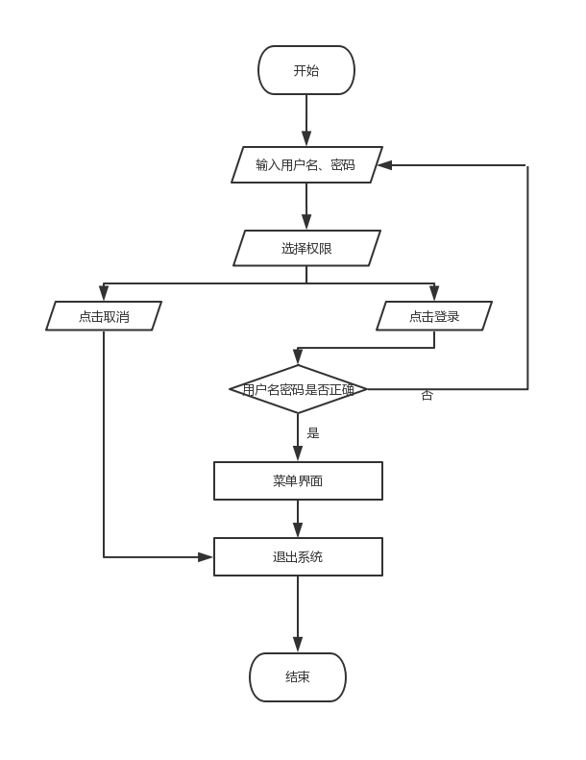
流程说明：登录界面流程图
【算法】
本模块要实现对用户登陆的认证,如果用户编号和密码在用户表中可以对应项,进行比对后,返回0,密码正确,跳转页面,返回1,密码错误,提示用户密码错误。
【输出】

进行用户名与密码比对,密码正确跳转页面,密码错误,提示:密码不正确。

3.4.构件2

3.4.1.功能模块列表

模块列表
构件  名称 | 模块  编号 | 模块  名称 | 对应需求  功能编号 | 所对应  需求功能 | 实现  优先级
菜单界面 | CD_1 | 租出信息管理 |  |  | 高
菜单界面 | CD_2 | 归还信息管理
菜单界面 | CD_3 | 设备信息管理
菜单界面 | CD_4 | 客户信息管理
菜单界面 | CD_5 | 财务信息管理
菜单界面 | CD_6 | 设备维护管理
菜单界面 | CD_7 | 企业人事管理

3.4.2.功能模块2
【模块编号】：CD_1
【功能描述】：租出信息的增加、删除、修改以及查询
【前置条件】:员工需要先进行登录操作
【操作者】:员工、老板
【与本模块相关的代码表和表】
名称 | 中文注释 | 类型 |  | 作用
名称 | 中文注释 | 代码表 | 表 | 作用
Rent | 租赁信息表 |  | √ | input（输入） 、output（输出）、update（更新）
【界面】
租出信息模块
【输入】
- 订单编号：数据类型：字符型
- 客户编号：数据类型：字符型
- 客户姓名：数据类型：字符型
- 设备编号：数据类型：字符型
- 设备名称：数据类型：字符型
- 租赁数量：数据类型：数值型
- 租出时间：数据类型：时间和日期型
- 归还时间：数据类型：时间和日期型
- 租赁时长：数据类型：字符型
(10)租赁总价：数据类型：数值型
【处理流程及说明】
流程图：
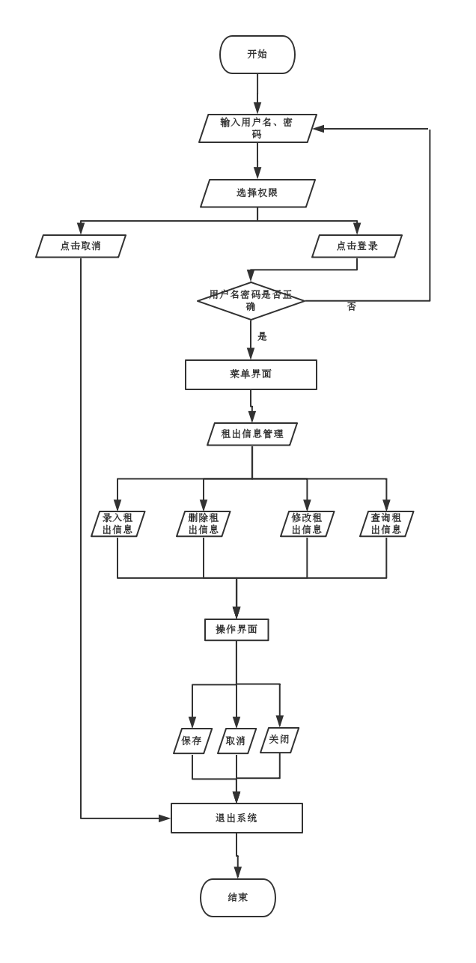
流程说明：租出信息管理流程
【算法】
使用Springboot框架链接web，用mybtis使用mysql语句来对数据库进行增删改查的操作。
【输出】
字段名 | 类型 | 长度 | 是否为主键 | 可否为空 | 说明
订单编号 | Varcher | 11 | 是 | 否
客户编号 | varchar | 20 | 否 | 否
客户姓名 | varchar | 20 | 否 | 否
设备编号 | varchar | 20 | 否 | 否
设备名称 | varchar | 20 | 否 | 否
租赁数量 | Int | 20 | 否 | 否
租出时间 | Data | 20 | 否 | 否
租赁时长 | varchar | 20 | 否 | 否
租赁总价 | varchar | 20 | 否 | 否

3.4.3.功能模块3
【模块编号】:CD_2
【功能描述】:归还信息的增加、删除、修改以及查询
【前置条件】:员工需要先进行登录操作
【操作者】:员工、老板
【与本模块相关的代码表和表】
名称 | 中文注释 | 类型 |  | 作用
名称 | 中文注释 | 代码表 | 表 | 作用
Rent | 租赁信息表 |  | √ | input（输入） 、output（输出）、update（更新）
【界面】
归还信息模块
【输入】
（1）订单编号：数据类型：字符型
（2）客户编号：数据类型：字符型
（3）客户姓名：数据类型：字符型
（4）设备编号：数据类型：字符型
（5）设备名称：数据类型：字符型
（6）租赁数量：数据类型：数值型
- 归还时间：数据类型:日期型
- 租赁时长：数据类型: 数值型
【处理流程及说明】
流程图：
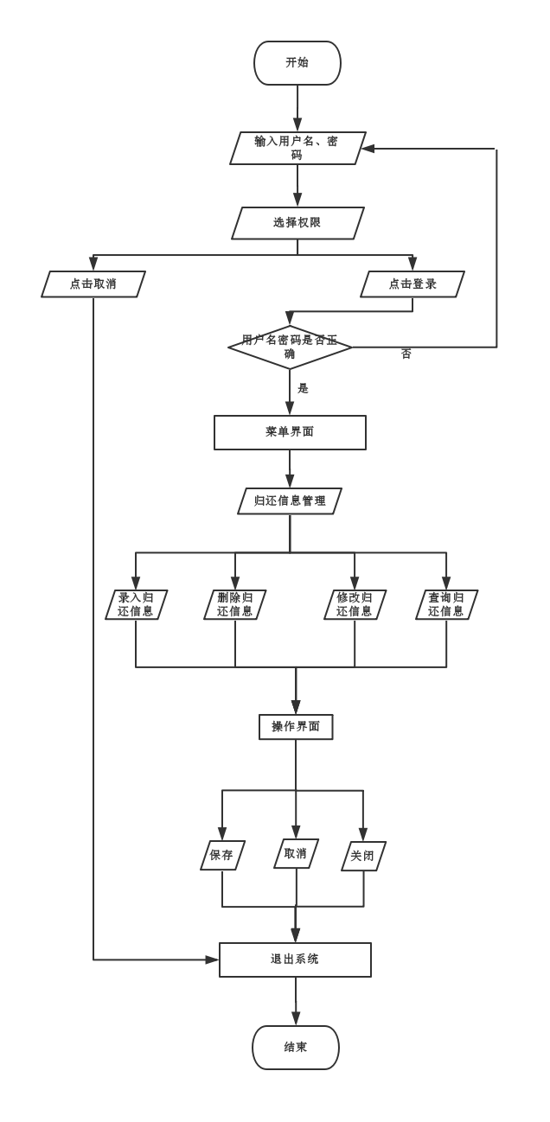
流程说明：归还信息流程图
【算法】
使用Springboot框架链接web，用mybtis使用mysql语句来对数据库进行增删改查的操作。
【输出】
字段名 | 类型 | 长度 | 是否为主键 | 可否为空 | 说明
订单编号 | Varcher | 11 | 是 | 否
客户编号 | varchar | 20 | 否 | 否
客户姓名 | varchar | 20 | 否 | 否
设备编号 | varchar | 20 | 否 | 否
设备名称 | varchar | 20 | 否 | 否
租赁数量 | Int | 20 | 否 | 否
归还时间 | Data | 20 | 否 | 否
租赁时长 | Int | 20 | 否 | 否

3.4.4.功能模块4
【模块编号】:CD_3
【功能描述】:设备信息的增加、删除、修改以及查询
【前置条件】:员工需要先进行登录操作
【操作者】:员工、老板
【与本模块相关的代码表和表】
名称 | 中文注释 | 类型 |  | 作用
名称 | 中文注释 | 代码表 | 表 | 作用
Device | 设备信息表 |  | √ | output（输出）、update（更新）
【界面】
设备信息模块
【输入】
- 设备编号：数据类型：字符型
- 设备名称：数据类型：字符型
- 设备库存：数据类型：数值型
- 计费信息：数据类型：字符型
- 设备所处状态:数据类型:字符型
【处理流程及说明】
流程图：
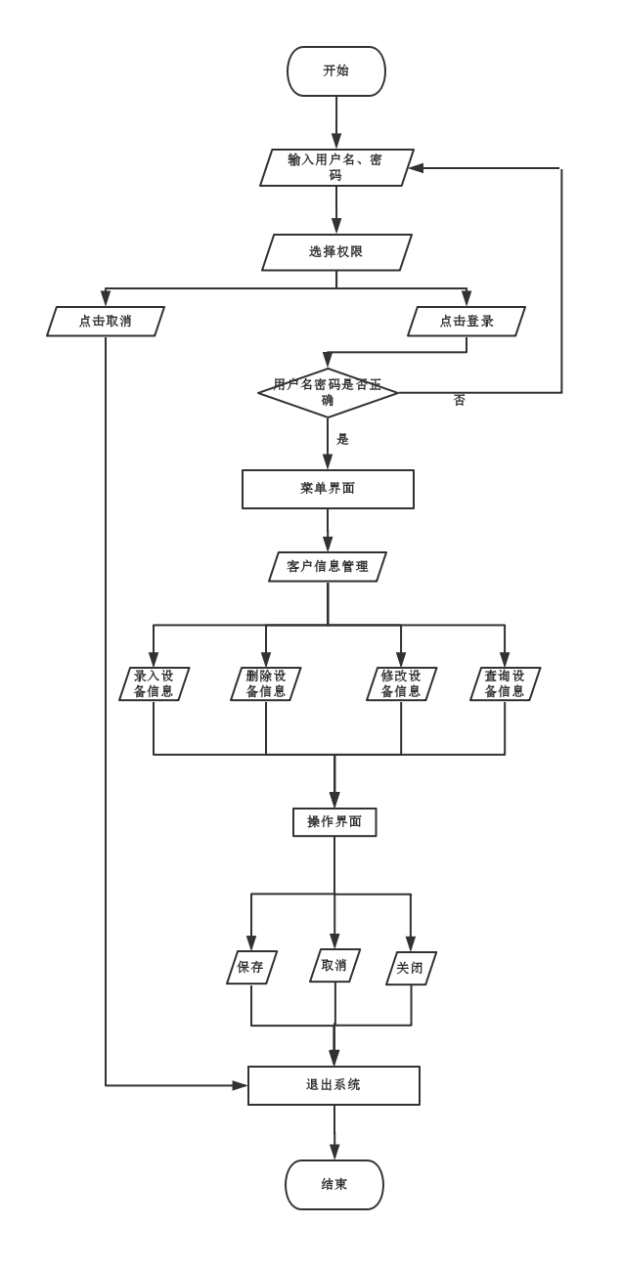
流程说明：设备管理流程图
【算法】
使用Springboot框架链接web，用mybtis使用mysql语句来对数据库进行增删改查的操作。
【输出】
字段名 | 类型 | 长度 | 是否为主键 | 可否为空 | 说明
设备编号 | Varcher | 11 | 是 | 否
设备名称 | varchar | 20 | 否 | 否
设备库存 | Int | 20 | 否 | 否
设备价格 | Int | 20 | 否 | 否
设备所处状态 | varchar | 20 | 否 | 否

3.4.5.功能模块5
【模块编号】:CD_4
【功能描述】:客户信息的增加、删除、修改以及查询
【前置条件】:员工需要先进行登录操作
【操作者】:员工、老板
【与本模块相关的代码表和表】
名称 | 中文注释 | 类型 |  | 作用
名称 | 中文注释 | 代码表 | 表 | 作用
Custom | 客户信息表 |  | √ | input（输入）、update（更新）
【界面】
客户信息模块
【输入】
- 客户编号：数据类型：字符型
- 客户姓名：数据类型：字符型
- 客户联系方式：数据类型：数值型
【处理流程及说明】
流程图：
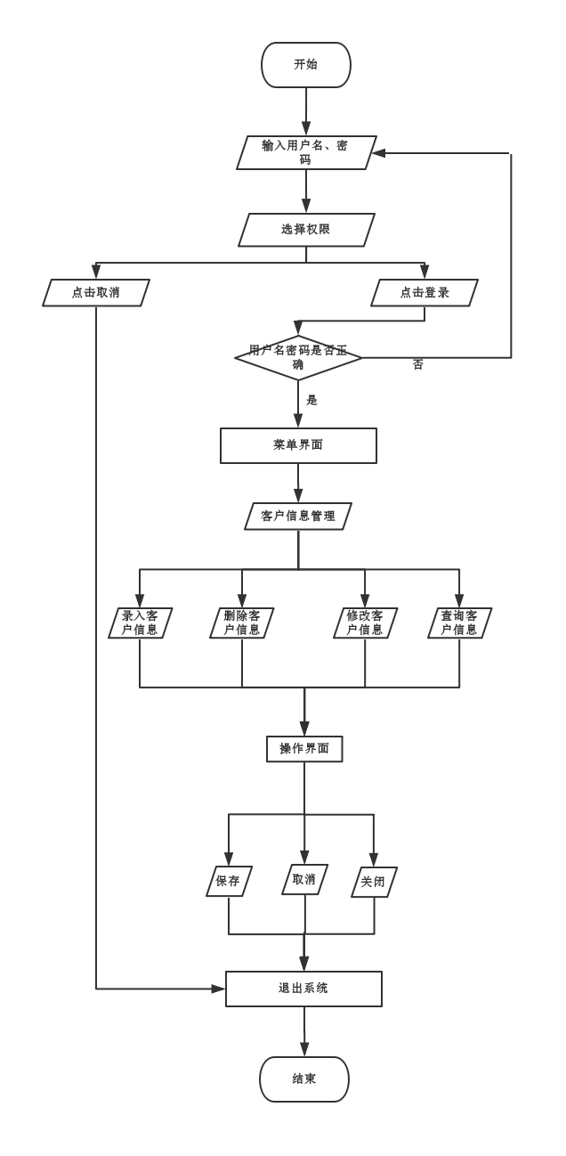
流程说明：客户信息流程图
【算法】
使用Springboot框架链接web，用mybtis使用mysql语句来对数据库进行增删改查的操作。
【输出】
字段名 | 类型 | 长度 | 是否为主键 | 可否为空 | 说明
客户编号 | Varcher | 11 | 是 | 否
客户姓名 | varchar | 20 | 否 | 否
客户联系方式 | varchar | 20 | 否 | 否

3.4.6.功能模块6
【模块编号】:CD_5
【功能描述】:财务信息的增加、删除、修改以及查询
【前置条件】:员工需要先进行登录操作
【操作者】:员工、老板
【与本模块相关的代码表和表】
名称 | 中文注释 | 类型 |  | 作用
名称 | 中文注释 | 代码表 | 表 | 作用
Money | 财务信息表 |  | √ | input（输入） 、output（输出）、update（更新）
【界面】
财务信息模块
【输入】
- 订单编号：数据类型：字符型
- 设备编号：数据类型：字符型
- 租赁总价：数据类型：数值型
- 维修金额：数据类型：数值型
- 总金额：数据类型：数值型
【处理流程及说明】
流程图：
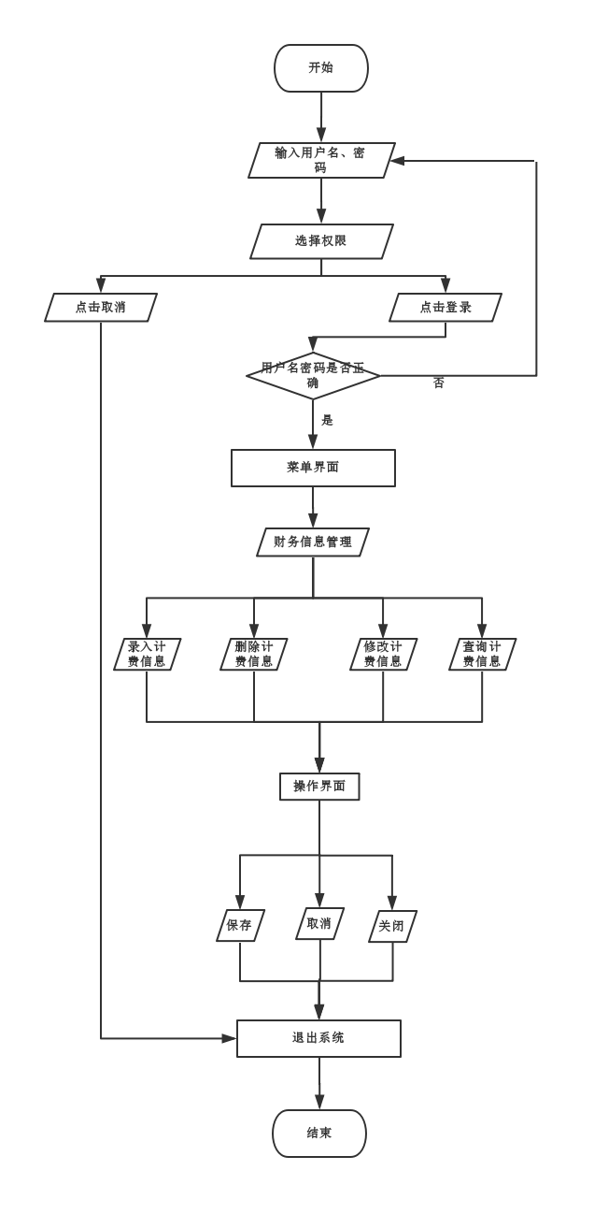
流程说明：财务信息流程图
【算法】
使用Springboot框架链接web，用mybtis使用mysql语句来对数据库进行增删改查的操作。
【输出】
字段名 | 类型 | 长度 | 是否为主键 | 可否为空 | 说明
订单编号 | Varcher | 11 | 是 | 否
设备编号 | varchar | 20 | 是 | 否
租赁总价 | Int | 20 | 否 | 否
维修金额 | Int | 20 | 否 | 否
总金额 | Int | 20 | 否 | 否

3.4.7.功能模块7
【模块编号】：CD_6
【功能描述】:设备维修信息的增加、删除、修改以及查询
【前置条件】:员工需要先进行登录操作
【操作者】:员工、老板
【与本模块相关的代码表和表】
名称 | 中文注释 | 类型 |  | 作用
名称 | 中文注释 | 代码表 | 表 | 作用
Repair | 设备维修表 |  | √ | Output(输出)
【界面】
维修信息模块
【输入】
- 设备编号：数据类型：字符型
- 设备名称：数据类型：字符型
- 维修数量：数据类型：数值型
- 维修金额：数据类型：数值型
【处理流程及说明】
流程图：
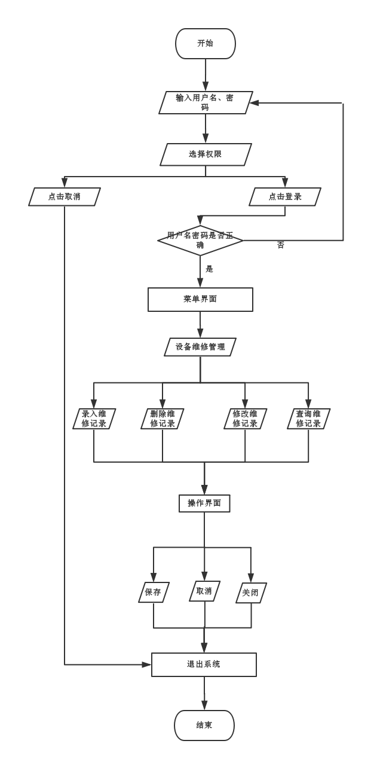
流程说明：设备维护信息流程图
【算法】
使用Springboot框架链接web，用mybtis使用mysql语句来对数据库进行增删改查的操作。
【输出】
字段名 | 类型 | 长度 | 是否为主键 | 可否为空 | 说明
设备编号 | Varcher | 11 | 是 | 否
设备名称 | varchar | 20 | 否 | 否
维修数量 | Int | 20 | 否 | 否
维修价格 | Int | 20 | 否 | 否

3.4.8.功能模块8
【模块编号】：CD_7
【功能描述】:企业人事信息的增加、删除、修改以及查询
【前置条件】:员工需要先进行登录操作
【操作者】:员工、老板
【与本模块相关的代码表和表】
名称 | 中文注释 | 类型 |  | 作用
名称 | 中文注释 | 代码表 | 表 | 作用
Person | 企业人事表 |  | √ | input（输入） 、output（输出）、update（更新）
【界面】
企业人事信息模块
【输入】
- 员工编号：数据类型：字符型
- 姓名：数据类型：字符型
- 员工状态：数据类型：字符型
- 权限：数据类型：数值型
【处理流程及说明】
流程图：
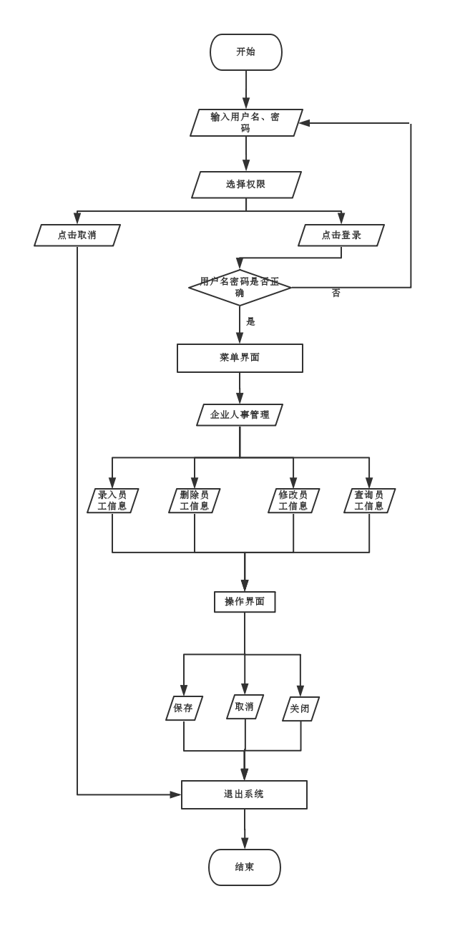
流程说明：企业人事管理流程图
【算法】
使用Springboot框架链接web，用mybtis使用mysql语句来对数据库进行增删改查的操作。
【输出】
字段名 | 类型 | 长度 | 是否为主键 | 可否为空 | 说明
员工编号 | Varcher | 11 | 是 | 否
员工姓名 | varchar | 20 | 否 | 否
员工状态 | varchar | 20 | 否 | 否
权限 | Int | 20 | 否 | 否

4.接口设计
构件列表
序号 | 构件分类 | 构件名称 | 依赖关系说明 | 复用情况
1 | 系统功能构件 | 登录界面
2 | 系统功能构件 | 菜单界面

4.1.外部接口

4.1.1.接口1
接口属性设计
接口编号 | 1
接口名称 | 打印接口
接口说明 | 用于使用打印机打印报表等
数据来源 | 用户调用的数据
调用者 | 用户
输入 | 用户报表
输出 | 打印机打印
调用方式说明 | 用户通过打印功能调用查询建成的表

4.2.内部接口

4.2.1.接口1
- 接口属性设计
接口编号 | 1
接口名称 | 用户登录
接口说明 | 用于不同用户登录系统
数据来源 | 用户基本信息库
调用者 | 用户
输入 | 用户编号,密码
输出 | 登录提示,跳转页面
处理流程 | 用户输入用户名和密码,系统验证,给出提示或跳转页面

4.2.2.接口2
接口编号 | 1
接口名称 | 基本信息管理
接口说明 | 用于管理客户,供商,设备信息
数据来源 | 基本信息库
调用者 | 用户
输入 | 基本信息
输出 | 修改数据库信息
处理流程 | 用户通过网页实现对基本信息的管理

4.2.3.接口3
接口编号 | 3
接口名称 | 设备租出管理
接口说明 | 用于管理公司设备出租情况
数据来源 | 设备租出数据
调用者 | 用户
输入 | 修改的出租信息
输出 | 修改租出信息
处理流程 | 用户通过网页实现对设备出租情况的管理

4.2.4.接口4
接口编号 | 4
接口名称 | 员工管理
接口说明 | 用于管理员工信息
数据来源 | 员工信息数据
调用者 | 经理
输入 | 员工信息
输出 | 修改的员工信息
处理流程 | 用户通过网页实现对员工信息的管理

4.2.5.接口5
接口编号 | 5
接口名称 | 加油管理
接口说明 | 用于对设备加油情况管理
数据来源 | 加油登记数据
调用者 | 用户
输入 | 加油信息
输出 | 修改的设备加油信息
处理流程 | 用户通过网页实现对设备加油信息的管理

4.2.6.接口6
接口编号 | 6
接口名称 | 财务管理
接口说明 | 对公司财务信息管理
数据来源 | 财务管理数据
调用者 | 用户
输入 | 财务信息
输出 | 修改的财务信息
处理流程 | 用户通过网页实现对公司财务信息的管理

4.2.7.接口7
接口编号 | 7
接口名称 | 其他信息管理
接口说明 | 进行对设备的其他管理
数据来源 | 设备保养,保险数据
调用者 | 用户
输入 | 设备其他信息
输出 | 有关设备其他信息
处理流程 | 用户通过网页实现对设备其他信息的管理

4.2.8.接口8
接口编号 | 8
接口名称 | 提醒管理
接口说明 | 对用户提醒有关设备问题
数据来源 | 设备保养,保险数据
调用者 | 用户
输入 | 是否提醒员工
输出 | 对员工提醒的信息
处理流程 | 用户通过网页实现对设备其他信息的管理

5.部署设计
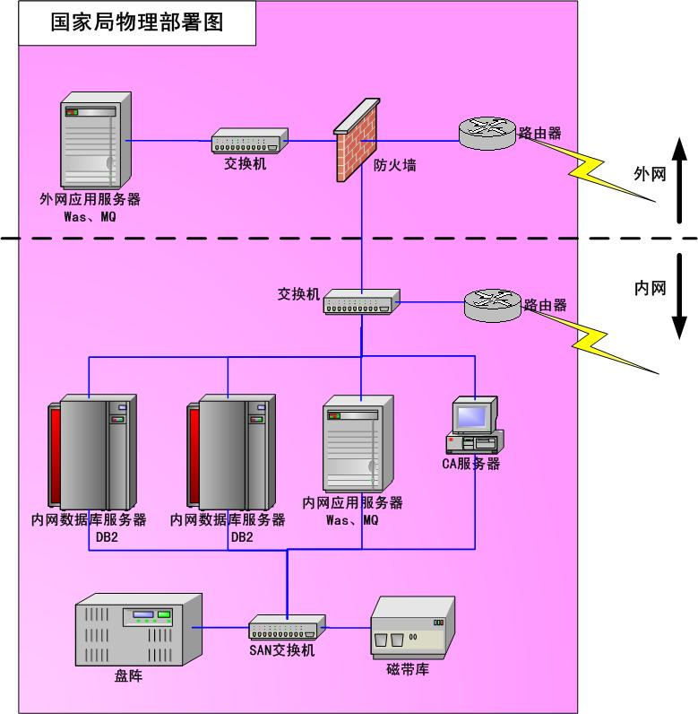

6.系统出错处理

6.1.出错信息
错误分类 | 子项及其编码 | 错误名称 | 错误代码 | 备注
数据库错误 | 连接 | 连接超时 | 100001001
数据库错误 | 连接 | 连接断开 | 100001002
数据库错误 | 数据库本身错误代码 | 数据库本身错误代码 | 100002+数据库错误代码
TCP连接错误 | 连接 | 连接超时 | 101001001
TCP连接错误 | 连接 | 连接断开 | 101001002
TCP连接错误 | 其它TCP连接错误(socket自身错误代码) |  | 101002+ socket错误代码
配置信息错误 | 未配置输入参数 |  | 102001
配置信息错误 | 未配置输出参数 |  | 102002

6.2.补救措施
6.2.1后备技术：当原始系统数据万一丢失时启用的副本的建立和启动的技术。例如，周期性地把磁盘信息记录到磁带上去就是对于磁盘媒体的一种后备技术。
6.2.2降效技术：使用另一个效率稍低的系统或方法来求得所需结果的某些部分。例如，一个自动系统的降效技术可以是手工操作和数据的人工记录。
6.2.3恢复及再启动技术：使软件从故障点恢复执行或使软件从头开始重新运行的方法。

6.3.系统维护设计
6.3.1在程序中专门安排用于系统的检查与维护的检测点和专用模块。
6.3.2系统在系统检查与维护方面，采用日志模块记录系统运行过程状态以及出现的问题。
6.3.3系统外部接口调用前后都要进行日志的详细记录，方便接口调试。
6.3.4系统中重要的状态信息的变化都要通过日志记录下来，方便查问题时还原现场，推断程序运行过程。
6.3.5系统入口与出口记录输入与输出，方便定位问题；任何业务异常都进行日志详细记录。
6.3.6日志记录要求清晰准确，能够通过日志准确定位系统问题。
6.3.7系统输出调试日志一定程度上会影响到系统运行效率，出于系统性能考虑，默认情况下，日志级别设为“ERROR”，调试信息不会输出；当需要输出调试信息时，开发人员手工修改系统配置文件中的日志级别为“DEBUG”，从而获取相关调试信息。

